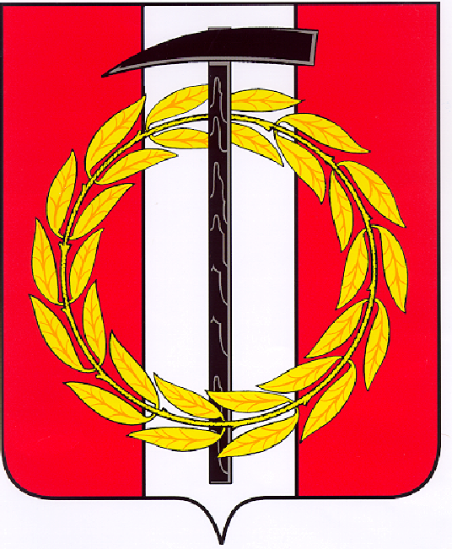
Собрание депутатов Копейского городского округа

Челябинской области
РЕШЕНИЕ
26.05.2021 198
от _______________№_____
О согласовании перечня объектов
муниципального имущества,
закрепленных за МОУ «СОШ № 13»,
передаваемых в безвозмездное
пользование МУ ДО «Улица Мира»

В соответствии с решением Собрания депутатов Копейского городского округа от 29.03.2006 № 6-МО «О порядке управления и распоряжения муниципальным имуществом Копейского городского округа», принятым постановлением Собрания депутатов Копейского городского округа Челябинской области от 29.03.2006 № 208 «О порядке управления и распоряжения муниципальным имуществом Копейского городского округа», Собрание депутатов Копейского городского округа
РЕШАЕТ:
- Согласовать перечень объектов муниципального имущества, закрепленных за Муниципальным общеобразовательным учреждением «Средняя общеобразовательная школа № 13» Копейского городского округа (далее – МОУ «СОШ № 13»), передаваемых в безвозмездное пользование Муниципальному учреждению дополнительного образования «Улица Мира» Копейского городского округа (далее – МУ ДО «Улица Мира»), согласно приложению № 1 в соответствии с техническим паспортом (приложение № 4).
- МОУ «СОШ № 13» (Туманова Ю.Э.) оформить передачу объектов муниципального имущества в безвозмездное пользование МУ ДО «Улица Мира» (Ильиных С.Ю.) в установленном порядке в соответствии с графиком предоставления объектов муниципального имущества (приложения № 2-3).
- Контроль исполнения настоящего решения возложить на комиссию по экономической, бюджетной и налоговой политике Собрания депутатов Копейского городского округа Челябинской области.

Председатель Собрания депутатов
Копейского городского округа Е.К. Гиске
Приложение № 1 к решению
Собрания депутатов
Копейского городского округа
Челябинской области
от 26.05.2021 № 198

Перечень
объектов муниципального имущества, закрепленных за МОУ «СОШ № 13», передаваемых в безвозмездное пользование МУ ДО «Улица Мира»

№ п/п | Наименование имущества | Адрес | Ссудодатель | Ссудополучатель
1. | Нежилое помещение № 4 (на поэтажном плане третьего этажа) общей площадью 195,1 кв.м. | ул. Чернышевского, 45 | МОУ  «СОШ №13» | МУ ДО  «Улица Мира»
2. | Нежилое помещение № 17 (на поэтажном плане первого этажа) общей площадью 80,9 кв.м. | ул. Чернышевского, 45 | МОУ  «СОШ №13» | МУ ДО  «Улица Мира»
3. | Нежилое помещение № 6 (на поэтажном плане первого этажа) общей площадью 64,7 кв.м. | ул. Чернышевского, 47 | МОУ  «СОШ №13» | МУ ДО  «Улица Мира»

Заместитель Главы городского округа
по социальному развитию С.В. Логанова

Приложение № 2
к решению Собрания депутатов Копейского городского округа
Челябинской области
от 26.05.2021 № 198

График предоставления объектов муниципального имущества,
закрепленных за МОУ «СОШ № 13»,
передаваемых в безвозмездное пользование МУ ДО «Улица Мира»

День недели | Время | Номер и адрес помещения | Организация
Понедельник | 13.00-16.30 | помещение № 4,  ул. Чернышевского, 45 | МУ ДО  «Улица Мира»
Вторник | 11.00-12.30 | помещение № 17,  ул. Чернышевского, 45 | МУ ДО  «Улица Мира»
Среда | 13.00-16.30 | помещение № 4,  ул. Чернышевского, 45 | МУ ДО  «Улица Мира»
Четверг | 13.00-16.30 | помещение № 4,  ул. Чернышевского, 45 | МУ ДО  «Улица Мира»
Суббота | 09.00-12.00 | помещение № 6,  ул. Чернышевского, 47 | МУ ДО  «Улица Мира»

Согласовано:
Директор МОУ «СОШ № 13»  ___________/ Туманова Ю.Э. | Директор МУ ДО «Улица Мира»  _________________/ Ильиных С.Ю.

Приложение № 3
к решению Собрания депутатов Копейского городского округа
Челябинской области
от 26.05.2021 № 198

График предоставления объектов муниципального имущества,
закрепленных за МОУ «СОШ № 13»,
передаваемых в безвозмездное пользование МУ ДО « Улица Мира»

педагог Гриценко О.И. (помещение № 17, ул. Чернышевского, 45)

День недели | Время | Организация
Вторник | 11.00-12.30 | МУ ДО «Улица Мира»

педагог Белоусова А.А. (помещение № 6, ул. Чернышевского, 47)

День недели | Время | Организация
Суббота | 09.00-12.00 | МУ ДО «Улица Мира»

педагог Миронов О.А. (помещение № 4, ул. Чернышевского, 45)

День недели | Время | Организация
Понедельник | 13.00-16.30 | МУ ДО «Улица Мира»
Среда | 13.00-16.30 | МУ ДО «Улица Мира»
Четверг | 13.00-16.30 | МУ ДО «Улица Мира»

Согласовано:
Директор МОУ «СОШ № 13»  ______________/ Туманова Ю.Э. | Директор МУ ДО «Улица Мира»  _________________/ Ильиных С.Ю.

Приложение № 4 к решению
Собрания депутатов
Копейского городского округа
Челябинской области
от 26.05.2021 № 198

Технический паспорт
объектов муниципального имущества, закрепленных за МОУ «СОШ № 13», передаваемых в безвозмездное пользование МУ ДО «Улица Мира»
